江苏博思通新材料有限公司招聘简章
一、企业简介
江苏博思通新材料有限公司是一家专业从事混凝土外加剂等新材料研发、生产及销售为一体的综合性国家高新企业，博思通已通过CRCC铁路产品认证、ISO9001质量管理体系认证、ISO14001环境管理体系认证和OHSAS18001职业健康安全管理体系认证。公司主要客户群体为国企、央企性质的施工单位与大型商品混凝土公司，服务于各个国家重点基建工程。
一直以来，博思通将人才视为公司最重要的资源，把员工视为公司最大的财富！我们为每位员工提供优美整洁的工作环境、广阔的发展空间，不遗余力的给予员工发展的平台与提升的培训机会，携员工与企业共同发展！
二、工作环境
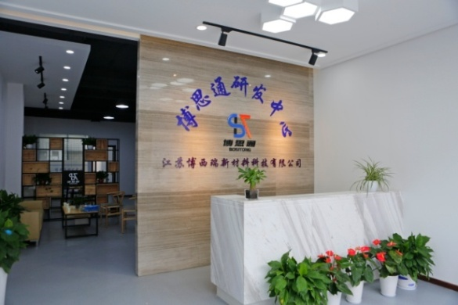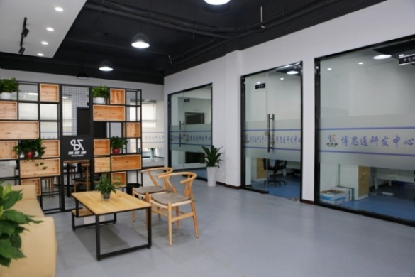
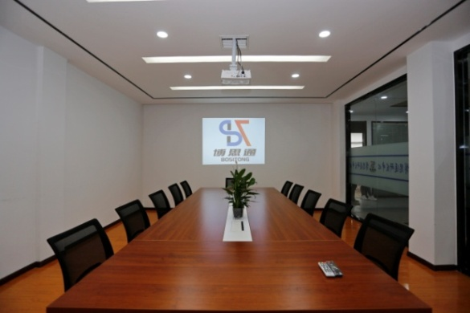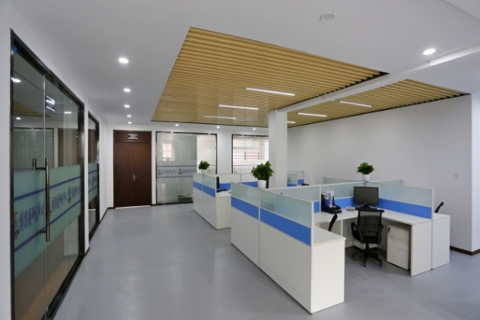
二、岗位与相关要求
岗位 | 人数 | 学历要求 | 专业方向 | 第一年平均薪资  （元/月） | 要求
技术推广工程师 | 10 | 本科 | 无机非金属、土木、材料化学、建筑材料等 | 5000-10000 | 能接受经常出差
销售应用工程师 | 20 | 本科 | 无机非金属材料、建筑材料、土木工程、建筑材料等 | 5000-10000 | 能接受经常出差
研发工程师 | 5 | 硕士 | 混凝土材料、高分子材料、无机非金属、建筑材料、道路桥梁等 | 面议
行政专员 | 1 | 大专 | 计算机或网络管理类专业 | 4000-8000
生产储备  干部 | 3 | 本科 | 化学工程与工艺、化学、供应链管理、材料学类专业 | 4000-8000
财务管理 | 1 | 本科 | 财务管理、会计、审计等相关专业 | 4000-8000
简历投递邮箱：hr@jiangsubst.com
联系人：黄翠萍：13057508926 程亚南：13073490970
三、公司文化与福利待遇
1.企业文化核心：博采众长 思索创新 通达四海
企业文化精神：同心 同创 同责
2.公司福利：
①提供入职专业培训、公司与同济大学合作，可联合培养人才；
②精装公寓免费居住（或公司提供租房补贴）；
③公司定期组织主题活动、带薪旅游、拓展训练等；
④五天八小时工作制，根据规定缴纳社保、公积金，提供带薪年假等；
⑤公司提供高温补贴、生日会、定期体检、劳保用品等节日贴心福利。
3.精彩员工活动
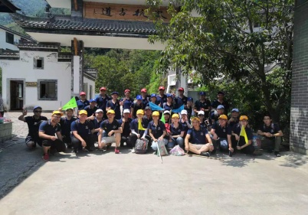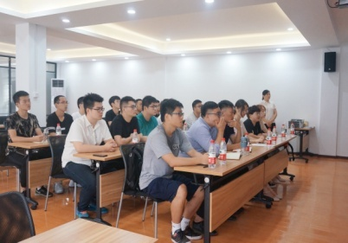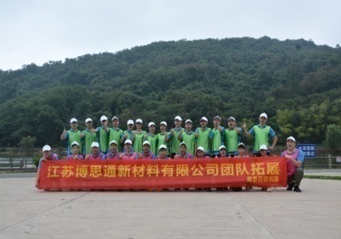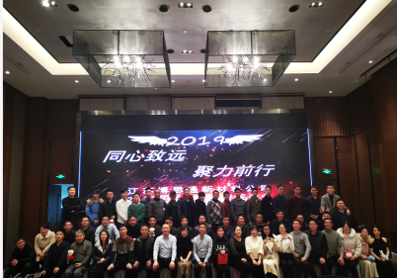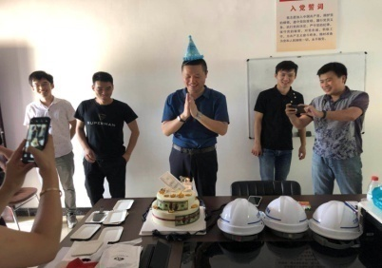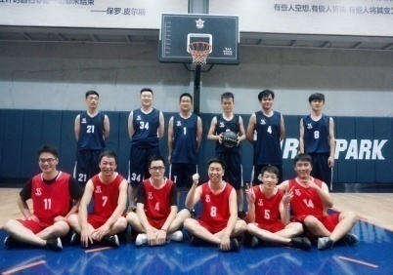
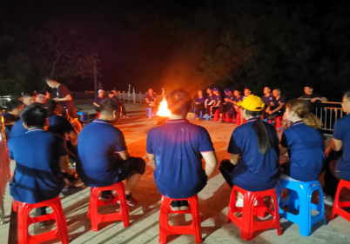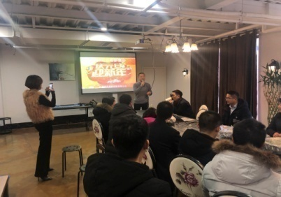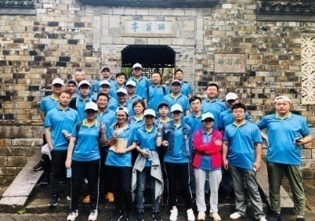
公司电话及传真：025-57521676
公司网址：www.jiangsubst.com
公司总部地址：江苏省南京市雨花台区凤集大道15号10幢C05栋
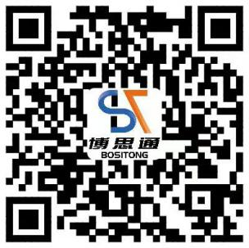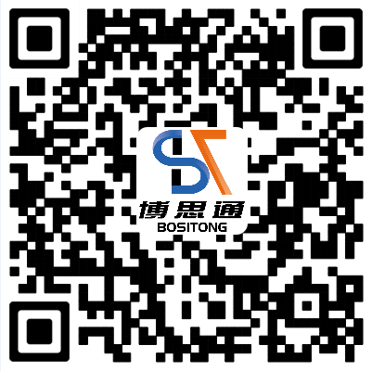
微信公众号 企业视频

